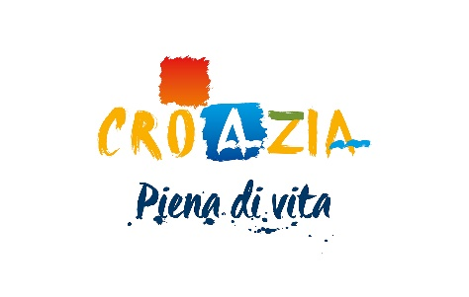

Pozivnica na poslovnu radionicu u
Milanu, 19. svibnja 2022. godine

Poštovani,

dopustite da vas obavijestimo kako Hrvatska turistička zajednica organizira poslovnu radionicu Sell Croatia za hrvatske i talijanske partnere u Milanu.

Ukoliko ste zainteresirani za sudjelovanje molimo da ispunite ON-LINE prijavnicu na, linku i to najkasnije do 12. svibnja 2022 ili do popunjenja predviđenih mjesta (15).

Napominjemo da prijava upućena Predstavništvu Hrvatske turističke zajednice u Italiji ili u HTZ Zagreb putem e-maila ili faxa nije važeća

Za dodatna pitanja vezana uz način prijava molimo kontaktirajte workshop@htz.hr, a za ona vezana uz organizaciju radionice Predstavništvo na e-mail info@enteturismocroato.it

LOKACIJA ODRŽAVANJA RADIONICE:
Hotel Melià
Via Masaccio 19
20149 Milano
https://www.melia.com/it/hotels/italia/milano/melia-milano/index.htm?esl-k=sem-google%7Cng%7Cc562535533151%7Cme%7Ckhotel%20melia%20milano%7Cp%7Ct%7Cdc%7Ca130362897032%7Cg14802208990&gclid=EAIaIQobChMIhdya5MKQ9wIVhu3tCh1SpAGeEAAYASAAEgJboPD_BwE&gclsrc=aw.ds

ROK PRIJAVE: 12. svibnja 2022

PROGRAM 19.svibnja 2022 :
09:00-09:30 registracija sudionika
09:30-11:00 poslovna radionica
11:00 – 11:30 pauza za kavu
11:30-13:00 nastavak radionice
13:00 – 14:00 lagani ručak

Popis talijanskih partnera neće biti dostupan na web stranici već ćemo ga dostavljati svim registriranim sudionicima u trenutku kad popis bude definiran.

NAPOMENA:
Hrvatska turistička zajednica ovim putem pridržava pravo otkaza svake poslovne radionice u slučaju nedostatnog interesa sudionika, više sile ili drugog opravdanog razloga. U slučaju otkazivanja poslovne radionice Hrvatska turistička zajednica neće biti odgovorna za eventualno nastalu štetu ili za refundaciju bilo kakvih troškova prijavljenih sudionika otkazane poslovne radionice, osim povrata ranije uplaćene kotizacije prijavljenih sudionika za sudjelovanje na radionici.

Minimalan broj sudionika za održavanje radionice prijavljen do isteka roka prijave je 12.

Za radionice u 2022. godini nije potrebno uplaćivati kotizaciju. U slučaju izostanka prijavljenog sudionika, odnosno ne dolaska na radionicu, sudionik podnošenjem prijave potvrđuje da je suglasan platiti Hrvatskoj turističkoj zajednici obeštećenje u visini od 2.000 kn, osim u slučaju više sile za što je potrebno dostaviti odgovarajuću dokumentaciju te zaprimiti suglasnost HTZ-a.
Hrvatska turistička zajednica može otkazati poslovnu radionicu najkasnije mjesec dana prije najavljenog datuma održavanja o čemu je dužna obavijestiti do tog trenutka prijavljene sudionike. U slučaju više sile poslovna radionica može biti otkazana do dana njenog održavanja.

Pozivamo turističke tvrtke iz Hrvatske da aktivno sudjeluju na poslovnoj radionici kako bi na taj način bili u izravnim kontaktima na tržištu, susreli nove partnere iz regije Lombardia, a udruge i Turističke zajednice županija i gradova molimo da proslijede ovaj poziv svim potencijalno zainteresiranim subjektima s njihovog područja odnosno svim svojim članicama.

U Milanu, 21. travnja 2022

S poštovanjem,

Viviana Vukelić
direktorica
Predstavništvo HTZ Italija

Ente Nazionale Croato per il Turismo - Via Leopardi 19 – 20123 Milano Tel. 02 86454443 –
info@enteturismocroato.it – https://croatia.hr/it-IT
https://www.safestayincroatia.hr/it

